ФЕДЕРАЛЬНОЕ ГОСУДАРСТВЕННОЕ БЮДЖЕТНОЕ ОБРАЗОВАТЕЛЬНОЕ
УЧРЕЖДЕНИЕ ВЫСШЕГО ОБРАЗОВАНИЯ
«Кабардино-Балкарский государственный университет им. Х.М. Бербекова»

МЕДИЦИНСКИЙ КОЛЛЕДЖ

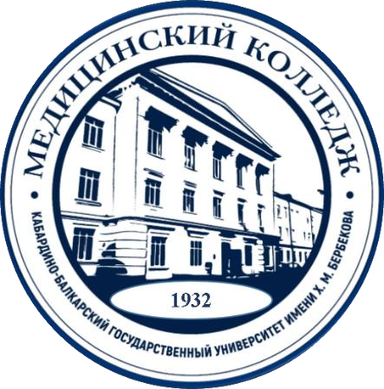
Адрес сайта: https://olimp.kbsu.ru
Электронный адрес: olimpkbsu@gmail.com
Фактический адрес: 360000, г.Нальчик, ул. М. Горького, 17
Техподдержка: +7(928) 706-41-10

ИНФОРМАЦИОННОЕ ПИСЬМО

о проведении Всероссийских (с международным участием) и Региональных онлайн-олимпиад по дисциплинам общепрофессионального цикла среди школьников и студентов медицинских образовательных организаций СПО

Уважаемые коллеги!

Медицинский колледж ФГБОУ ВО «Кабардино-Балкарский государственный университет им. Х.М.Бербекова» приглашает обучающихся вашей образовательной организации к участию во Всероссийских (с международным участием) и Региональных онлайн – олимпиадах среди школьников и студентов образовательных организаций СПО.
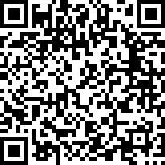
С перечнем олимпиад и датами их проведения можно ознакомиться на сайте колледжа по ссылке https://kbsu.ru/bez-rubriki/onlajn-olimpiady/
Начало весенней сессии олимпиад - 1 апреля.
Язык проведения – русский.
Формат проведения- дистанционный.
Участие в олимпиадах бесплатное и их можно проходить в удобное для участников время в указанные сроки.
Результаты олимпиад будут опубликованы в разделе
«ОНЛАЙН-ОЛИМПИАДЫ» на сайте Медицинского колледжа
КБГУ не позднее 3-х дней со дня проведения.

С уважением, Организационный комитет

